

**PROJETO INTEGRADOR**

**SISTEMA DE ACOMPANHAMENTO DE APRENDIZAGEM - MÓDULO ESTUDANTE**

**2022.2**

|  | **Trabalho de conclusão de curso apresentado à Faculdade de Tecnologia Senac Rio como requisito para obtenção de aprovação no Curso Superior de Tecnologia em Análise e Desenvolvimento de Sistemas** |
| --- | --- |

RIO DE JANEIRO

2022

**Resumo**

O presente trabalho tem como propósito apresentar um estudo sobre o desenvolvimento de um sistema de acompanhamento acadêmico feito pelo curso de Análise e Desenvolvimento de Sistemas e possui como objetivo fazer...

A partir do desenvolvimento realizado, foi feita uma reflexão de como um sistema de acompanhamento acadêmico pode ajudar para......

**Palavras-chave:** Projeto de graduação, Acompanhamento Acadêmico, Tecnologia.

**Título:** Projeto Integrador - Sistema de acompanhamento de aprendizagem

**Nome do docente Orientador: Lauro Luis Armondi Whately**

**GRUPO I**

**Adryano da Costa Celestino Chavier**

**Alexandre César Rodrigues de Faria Filho**

**Alexandre Trennephol**

**Alice Regina de Almeida Alves**

**Ana Caroline Nogueira D'Oliveira**

**Armando Asch Principe do Amaral**

**Arthur Rangel Berbat**

**Bruno da Silva**

**Caio de Souza Ferreira**

**Título:** Projeto Integrador - Sistema de acompanhamento de aprendizagem

**Nome do docente Orientador: ________________________________________**

**GRUPO II**

**Carlos Eduardo Lacerda de Andrade**

**Charles Marvila da Silva**

**Daniel Brito da Silva**

**Daniel Nogueira Filho**

**Danielle Oliveira Moreno de Souza**

**Diego Soares Alves**

**Título:** Projeto Integrador - Sistema de acompanhamento de aprendizagem

**Nome do docente Orientador: ________________________________________**

**GRUPO II**

**Fellipe Sanmartin Almeida**

**Francisco das Chagas Rodrigues Ferreira**

**Gabriel dos Santos Anisio Camelo**

**Gleison Carneiro Avelino**

**Guilherme Sendim Gomes Fernandes**

**Guilherme Valim Araujo**

**Guilherme Velloso Claro**

**Gustavo da Silva Vasconcelos**

**Igor Quintiliano Rodrigues**

**Título:** Projeto Integrador - Sistema de acompanhamento de aprendizagem

**Nome do docente Orientador: ________________________________________**

**GRUPO IV**

**Matheus Costa**

**Lucas Morgado**

**Jorge Donato**

**Juliano Agudelo**

**Lucas Santini**

**Lud Galvão**

**Patrícia Massena**

**Patrick Ochoa**

**Título:** Projeto Integrador - Sistema de acompanhamento de aprendizagem

**Nome do docente Orientador: ________________________________________**

**GRUPO V**

**Daniel Ribeiro**

**Elton da Silva Pereira**

**Isabela Menezes**

**Matheus Eduardo das Neves de Araujo**

**Rafael Oliveira Rodrigues Valle**

**Rafael Martins de Azevedo**

**Roger Candido Braga**

**William dos Santos de Ataides**

**Título:** Projeto Integrador - Sistema de acompanhamento de aprendizagem

**Nome do docente Orientador: ________________________________________**

# **Sumário**

1. Documento de visão do sistema
2. Benchmark
3. Personas
4. Jornada do usuário
5. Documento de especificação de requisitos
6. Diagramas de casos de uso
7. Documento de especificação de caso de uso (este documento deve ser feito para cada caso de uso desenvolvido do sistema)
8. Wireframes de baixa fidelidade de cada funcionalidade
9. Wireframes de alta fidelidade de cada funcionalidade
10. Diagrama de atividades (para cada caso de uso)
11. Diagrama de classes (geral ou em partes para cada funcionalidade)
12. Diagrama de banco de dados (pegar gráfico da última versão)
13. Dicionários de dados
14. Scripts de consulta das funcionalidades
15. Diagrama de Gantt do Project
16. Scripts de criação de tabelas
17. Guia de estilos
18. Análise de características de usabilidade
19. Mapa de navegação
20. Print das telas funcionais implementadas
21. Métricas e testes
22. Diários de bordo
23. Arquitetura do sistema (solicitar gráfico ao módulo 2)
24. Lista de endpoints do sistema (pegar da página no swagger)
25. Códigos fonte front end (angular) por funcionalidade
26. Códigos fonte front end (react native) por funcionalidade
27. Informação de acesso da aplicação (URL, Login, senha, tipos de perfis, etc)

# **Introdução**

Este relatório documenta todos os artefatos produzidos pelos grupos I, II, III, IV e V das unidades curriculares do Projeto Integrador do ano 2022 no segundo semestre. Todos os artefatos produzidos foram necessários para criar o sistema de Acompanhamento Acadêmico, representando o conjunto de disciplinas e habilidades utilizadas para modelar o negócio, analisar os requisitos, analisar e definir a arquitetura do sistema. Todo esforço conjunto desses grupos de alunos e professores representa a atividade de Análise e Desenvolvimento de Sistemas utilizando todas as disciplinas necessárias a todas as fases do projeto. Todos os artefatos apresentados serão encontrados no Jira. Esses artefatos foram divididos em estórias, tarefas e subtarefas para os alunos dos módulos 1, 2, 3, 4, 5 de Análise e Desenvolvimento de Sistemas.

**Equipe Grupo I - 2022.2**

A equipe ficou responsável pela parte relacionada às funcionalidades do sistema: descrição da Unidade Curricular, descrição do conteúdo da sessão de aula e moeda para utilização de seleção de Chapter (Senac Coin).

**Documentação relativa ao grupo I:**

# **Documento de Visão do Sistema**

**1.1** **Requisitos Funcionais**

| **USUÁRIO (superficial)** | **SISTEMA (detalhado)** |
| --- | --- |
| RF1 – Informações das UCs que compõe o módulo corrente | Sistema deverá mostrar a descrição da UC: *competências esperadas  *carga horária  *certificados intermediários |
| RF2 – Acesso a conceito/ frequência/ desempenho | O sistema deverá mostrar o resultado final de cada UC que é a equação de conceito e frequência (RN02) |
| RF3 – Cabeçalho da consulta da UC | Ao clicar na UC, o cabeçalho deverá mostrar:  *dia da semana e horário  *docente  *monitores |
| RF4 – Dados da sessão | Mostrar o conteúdo tratado por aula; competências esperadas e as tarefas e material didático utilizado |
| RF5 – Tarefas e documentos da UC | Possibilitar anexo de documentos do docente e aluno:  *formulários de exercícios;  *Material de apoio para aula; |
| RF6 – Botão mostrar/ocultar | Das opção para o docente e para o aluno de anexar documentos com seleção de privacidade. |
| RF7 – Campo para anotações | Disponibilizar um campo editável para anotações da aula e permitir anexar imagens(print de tela) |
| RF8 – Acesso o calendário com deadlines de tarefas e avaliações | Mostrar por gráfico o andamento do aluno na UC |
| RF9 - Acesso a grade total do curso | Se o curso tiver alteração curricular durante o período de execução, os alunos deverão receber a notificação |
| RF10 – Calendário de avaliação com notificação | Mostrar um calendário das avaliações |

**1.2** **Requisitos Não Funcionais**

| **USUÁRIO (superficial)** | **SISTEMA (detalhado)** | **OBJETIVO** |
| --- | --- | --- |
| RNF1 - Sistema otimizado para rodar tanto em desktop quanto mobile |  | Usabilidade |
| RNF2 – Sistema otimizado tanto para Android quanto para IOS |  | Desempenho |
| RNF3 – Sistema otimizado para os principais sistemas operacionais: Windows, Linux, Mac OS |  | Desempenho |
| RNF4 – Sistema otimizada para rodar em uma internet de no mínimo 3G |  | Desempenho |
| RNF5 – O sistema deve ter uma interface com acessibilidade a pessoas com deficiência visual |  | Usabilidade |
| RNF6 - Os arquivos devem ter 100MB |  | Desempenho |
| RN07 - Extensões não aceitas devem ser enviadas em arquivo zipado |  | Desempenho |
| RNF8 - Integração com registro de frequência e avaliação | Criar rotina de integração com o sistema educacional do Senac para registro diário do docente na UC | Manutenibilidade |

**1.3** **Regras de Negócio**

RN01 - Alunos com situação Trancados e/ou Cancelados devem ter seu acesso restrito

RN02 – Frequência obrigatória para aprovação >= 75%

1. **Benchmark**

**Não foi desenvolvido pelo grupo**

1. **Personas**

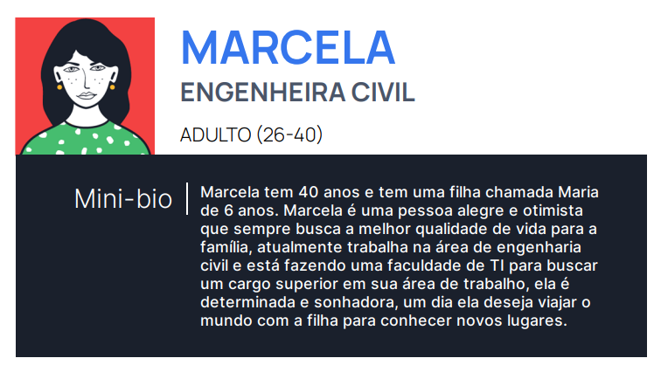

1. **Jornada do usuário**

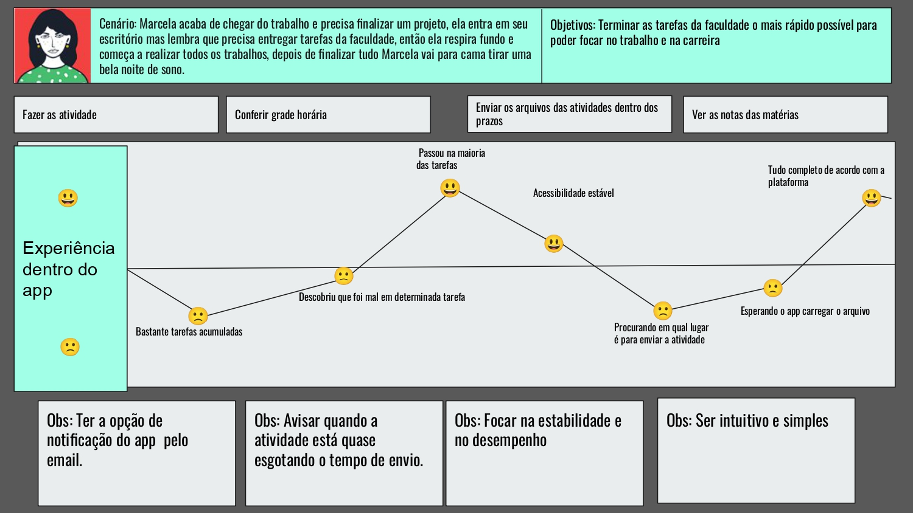

1. **Documento de especificação de requisitos**
2. **Diagramas de casos de uso**

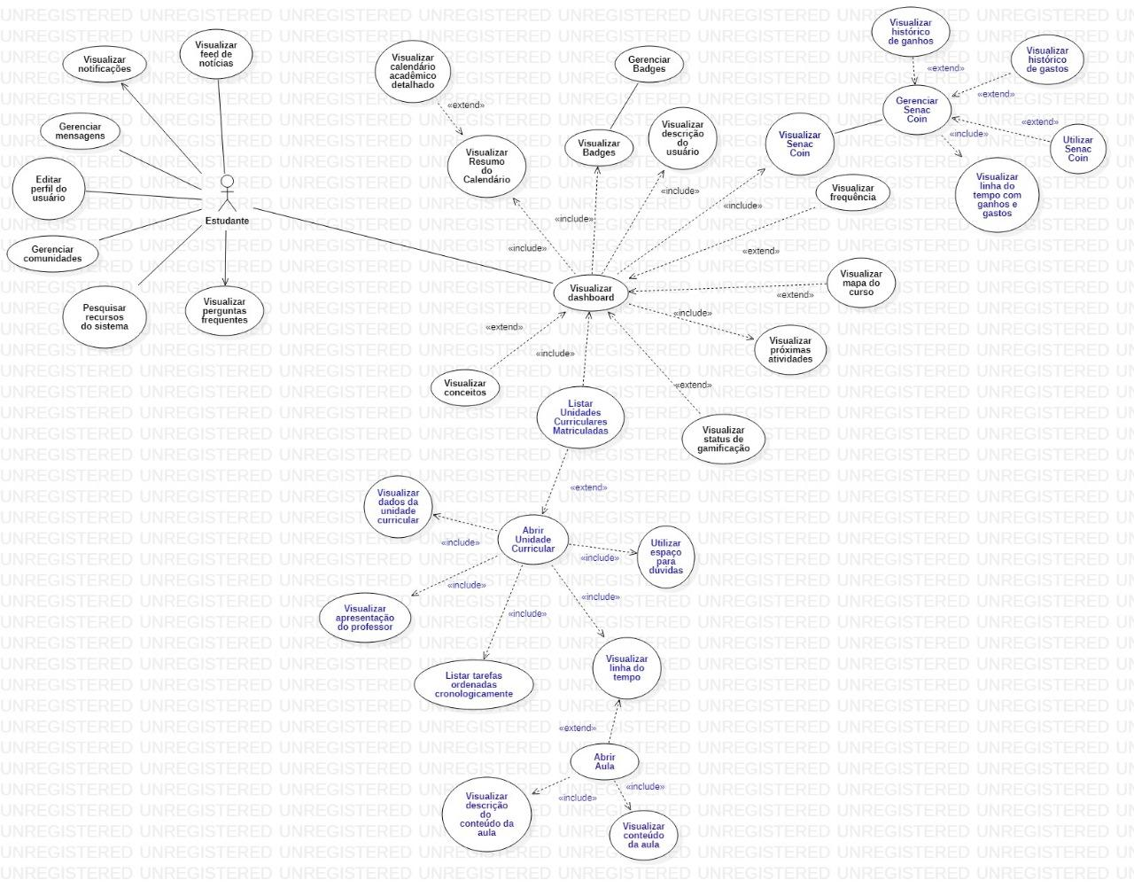

1. **Documento de especificação de caso de uso (este documento deve ser feito para cada caso de uso desenvolvido do sistema)**
2. **Wireframes de baixa fidelidade de cada funcionalidade**

* **Descrição da UC**

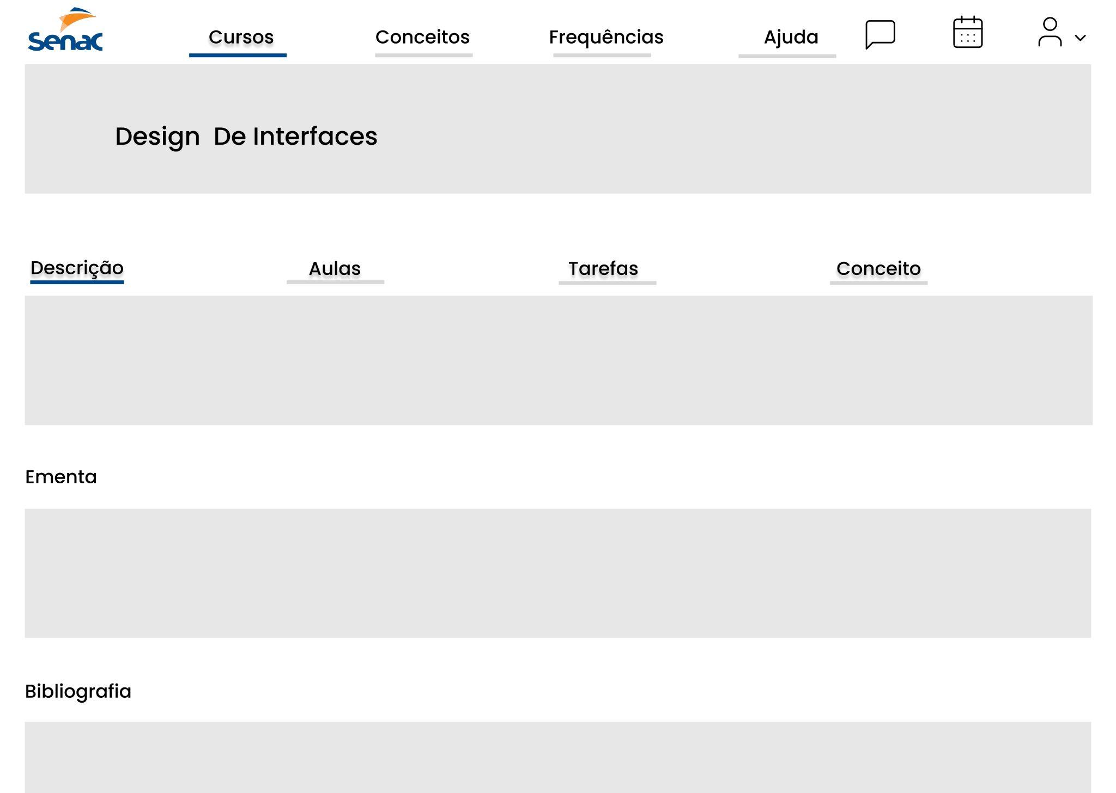

* **Senac Coin**

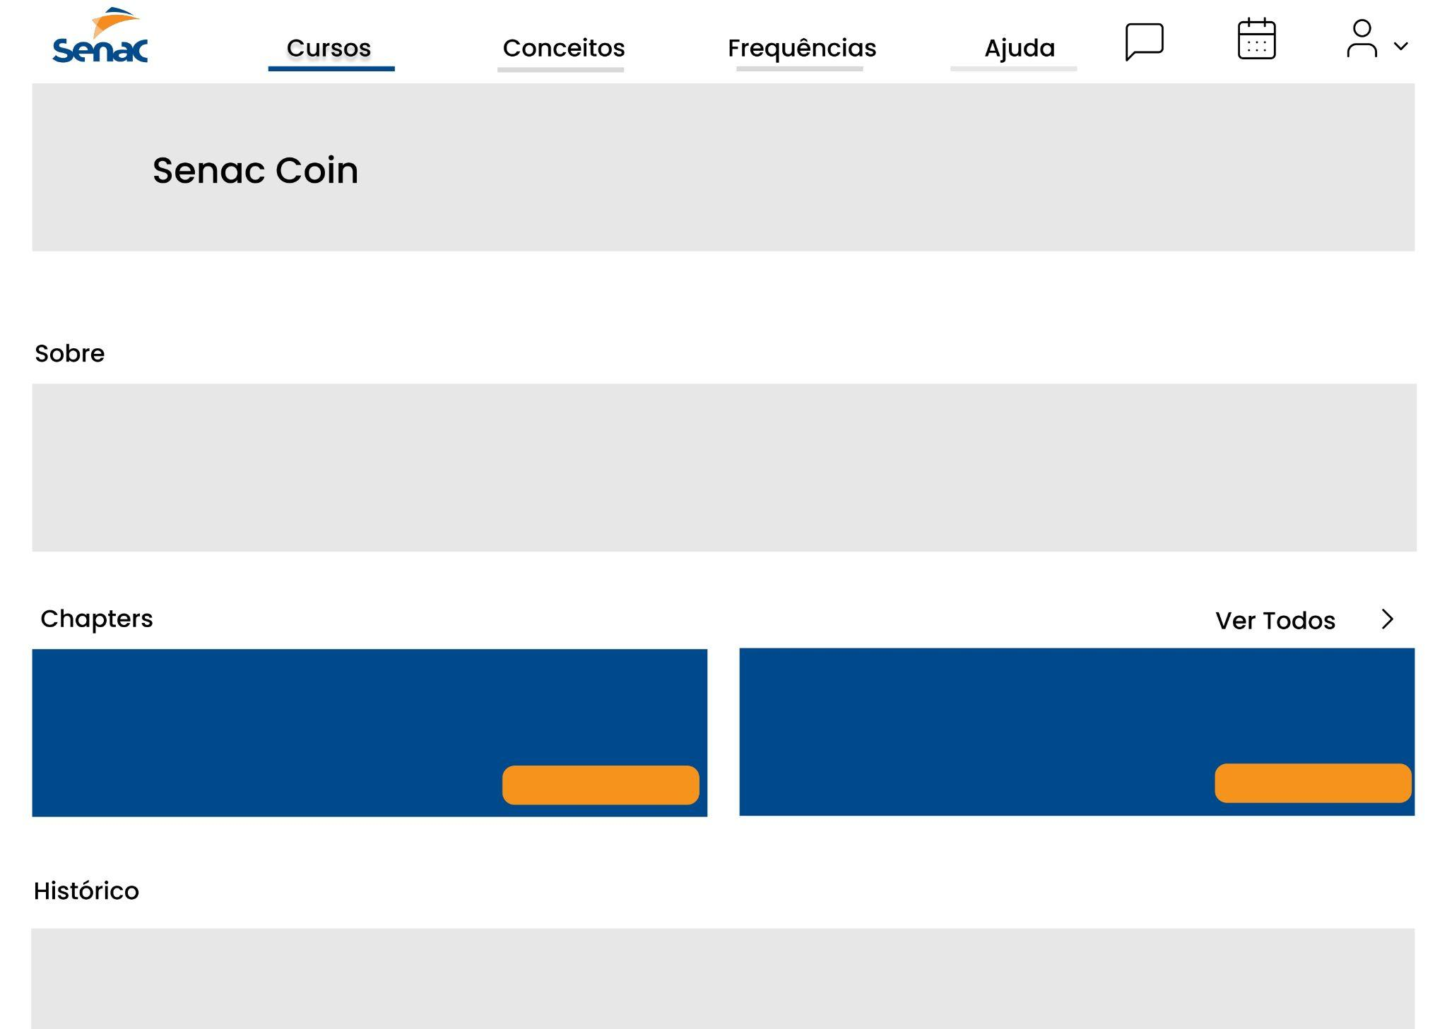

1. **Wireframes de alta fidelidade de cada funcionalidade**

Não foram desenvolvidos, mesmo porque o sistema de teste está completamente diferente dos wireframes propostos.

1. **Diagrama de atividades (para cada caso de uso)**

* Descrição da aula

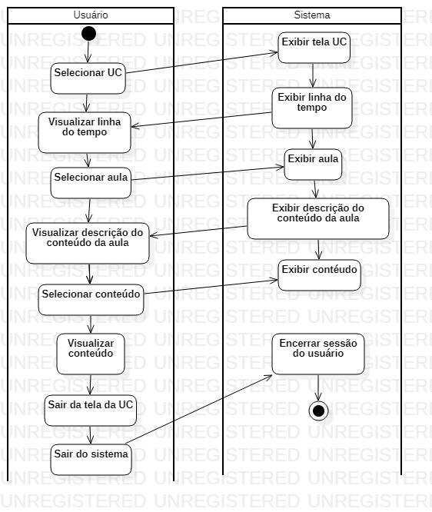

* Descrição da UC

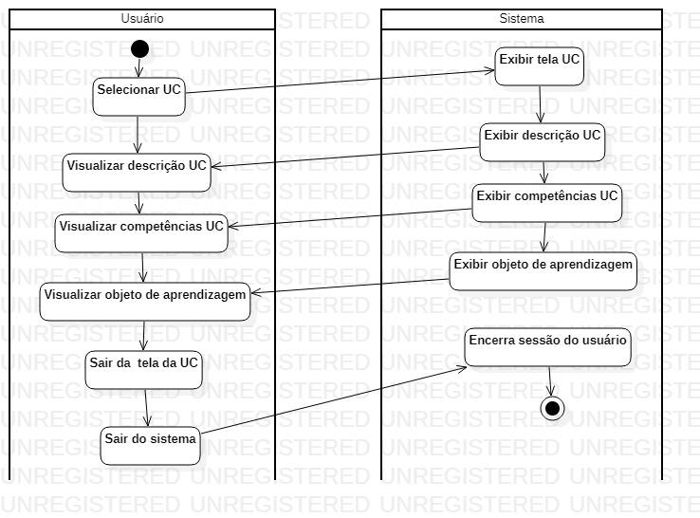

* Senac Coin

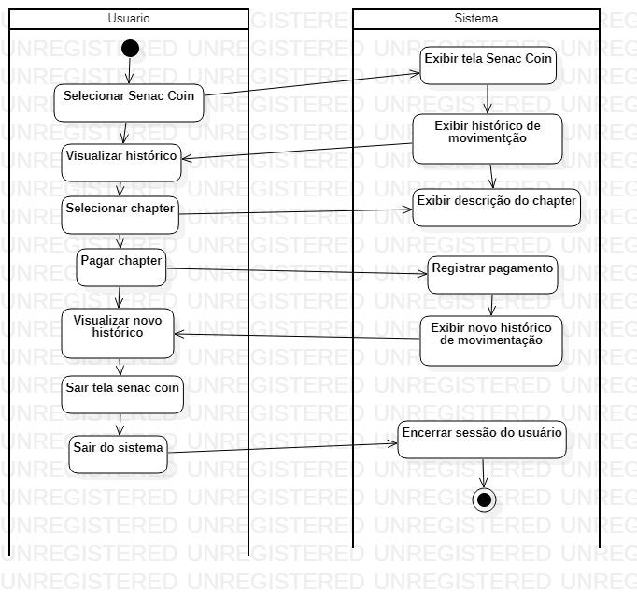

1. **Diagrama de classes (geral ou em partes para cada funcionalidade)**
2. **Diagrama de banco de dados (pegar gráfico da última versão)**
3. **Dicionários de dados**
4. **Scripts de consulta das funcionalidades**

**Script de consulta descrição da aula:**

SELECT uc.unidade_curricular_nome,sa.situacao_aprendizagem_titulo, sa.situacao_aprendizagem_descricao

FROM unidade_curricular AS uc JOIN planejamento_uc AS puc

ON puc.planejamento_uc_id = uc.unidade_curricular_id

JOIN situacao_aprendizagem AS sa

ON puc.planejamento_uc_id = sa.planejamento_uc_id

WHERE puc.planejamento_uc_id = 1

**Script de consulta descrição da uc:**

SELECT uc.unidade_curricular_nome, puc.planejamento_uc_descricao, gr.grupo_sala

FROM unidade_curricular AS uc JOIN planejamento_uc AS puc

ON uc.unidade_curricular_id = puc.planejamento_uc_id

JOIN grupo AS gr

ON gr.unidade_curricular_id = uc.unidade_curricular_id

WHERE uc.unidade_curricular_id = 1

**Script de consulta Senac Coin:**

SELECT scm.senac_coin_movimentacao_data, scm.senac_coin_movimentacao_observacao,scm.senac_coin_movimentacao_valor,

scm.usuario_id, sc.senac_coin_saldo,sc.senac_coin_id FROM senac_coin_movimentacao AS scm JOIN senac_coin AS sc

ON scm.senac_coin_id = sc.senac_coin_id

WHERE sc.senac_coin_id=1

1. **Diagrama de Gantt do Project**
2. **Scripts de criação de tabelas**
3. **Guia de estilos**
4. **Análise de características de usabilidade**
5. **Mapa de navegação**

**Versão 1**

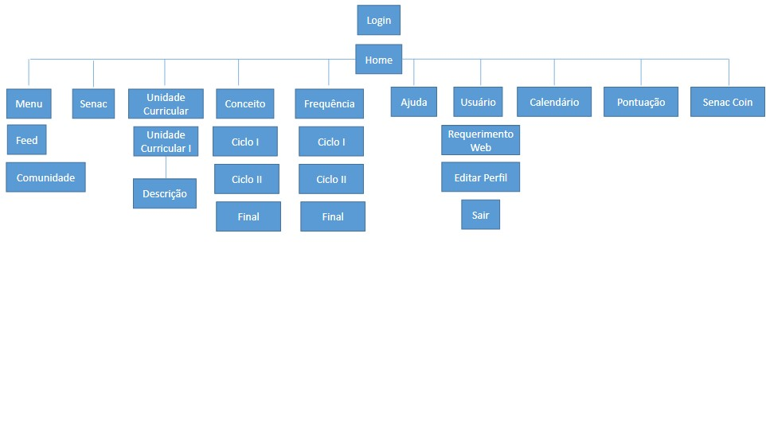

* **Versão 2**

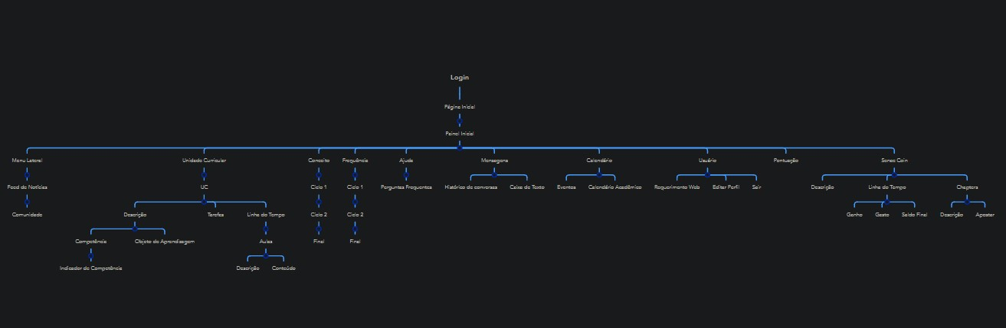

1. **Print das telas funcionais implementadas**
2. **Métricas e testes**
3. **Diários de bordo**

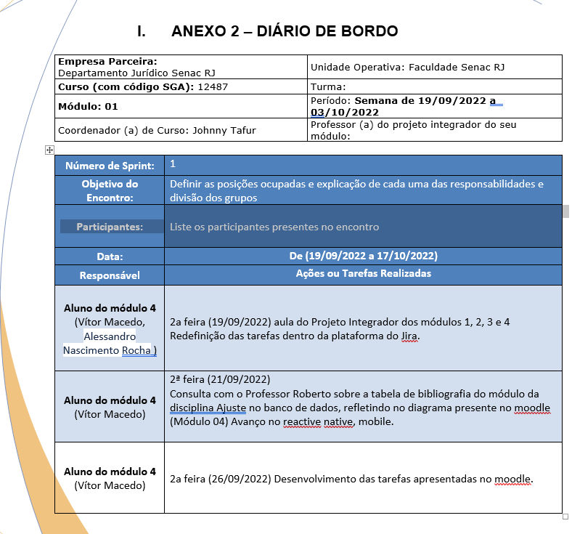

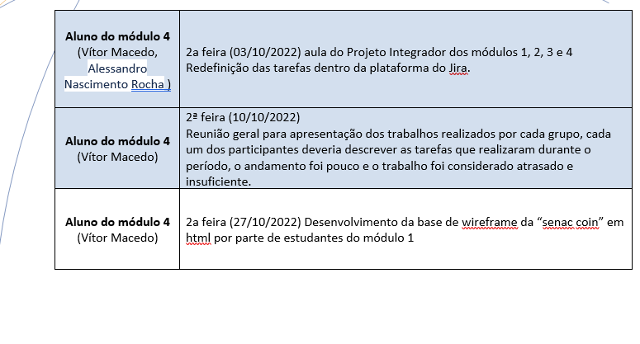

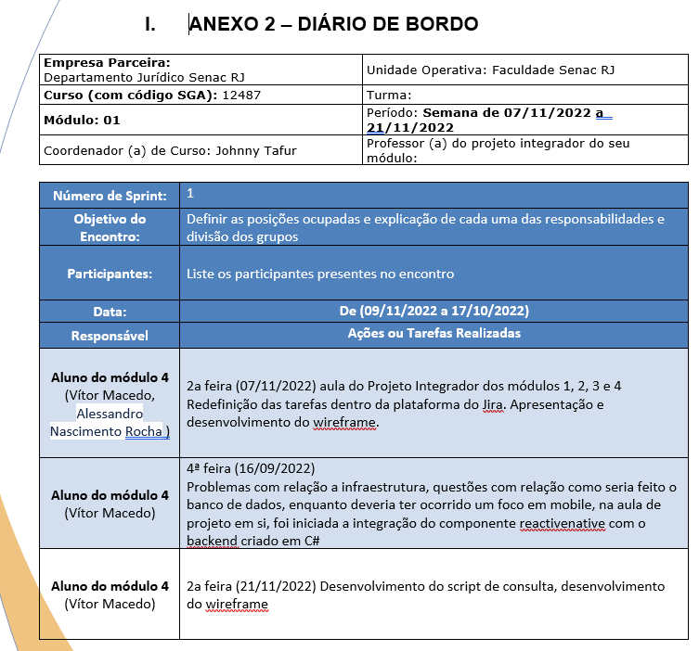

1. **Arquitetura do sistema (solicitar gráfico ao modulo 2)**

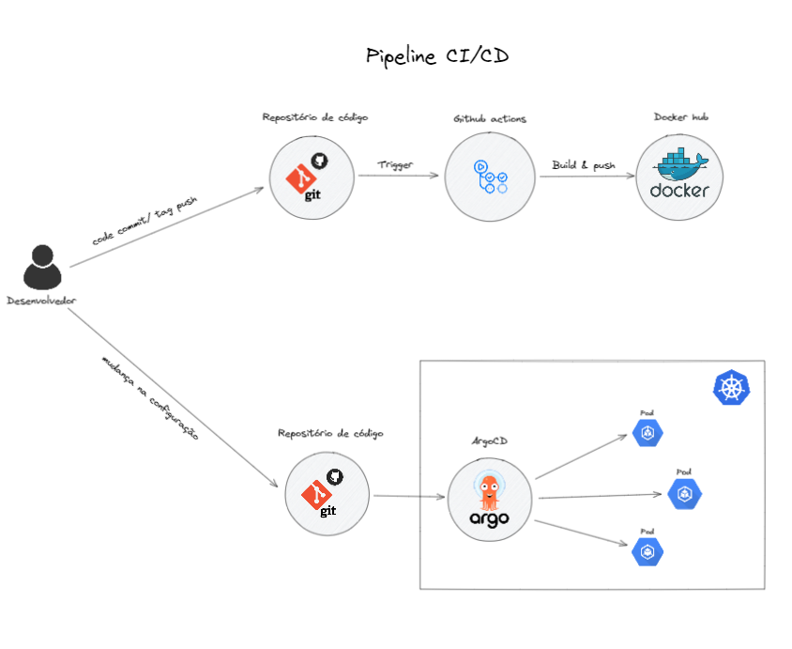



Serviços utilizados Ferramentas Utilizadas

- EKS - Knative

- KMS - Istio

- RDS

- NLB

- Route53

**Vantagens**

- Desacoplamento da tecnologia a

ser utilizada em cada contexto

- Alta disponibilidade

- Escalabilidade

- Otimização de recurso

- Manutenabilidade

**Desvantagens**

- Custo

- Maior complexidade

- Nuvem é um pré requisito

1. **Lista de endpoints do sistema (pegar da página no swagger)**
2. **Informação de acesso da aplicação (URL, Login, senha, tipos de perfis, etc)**
3. **Códigos fonte front end (angular) por funcionalidade**
4. **Códigos fonte front end (react native) por funcionalidade**

**Documentação relativa ao grupo 2:**

# **Documento de Visão do Sistema**

# **Benchmark**

# **Personas**

# **Jornada do usuário**

# **Documento de especificação de requisitos**

# **Diagramas de casos de uso**

# **Documento de especificação de caso de uso (este documento deve ser feito para cada caso de uso desenvolvido do sistema)**

# **Wireframes de baixa fidelidade de cada funcionalidade**

# **Wireframes de alta fidelidade de cada funcionalidade**

# **Diagrama de atividades (para cada caso de uso)**

# **Diagrama de classes (geral ou em partes para cada funcionalidade)**

1. **Diagrama de banco de dados (pegar gráfico da última versão)**
2. **Dicionários de dados**
3. **Scripts de consulta das funcionalidades**
4. **Diagrama de Gantt do Project**
5. **Scripts de criação de tabelas**
6. **Guia de estilos**
7. **Análise de características de usabilidade**
8. **Mapa de navegação**
9. **Print das telas funcionais implementadas**
10. **Métricas e testes**
11. **Diários de bordo**
12. **Arquitetura do sistema (solicitar gráfico ao modulo 2)**
13. **Lista de endpoints do sistema (pegar da página no swagger)**
14. **Informação de acesso da aplicação (URL, Login, senha, tipos de perfis, etc)**
15. **Códigos fonte front end (angular) por funcionalidade**
16. **Códigos fonte front end (react native) por funcionalidade**

**Documentação relativa ao grupo 3:**

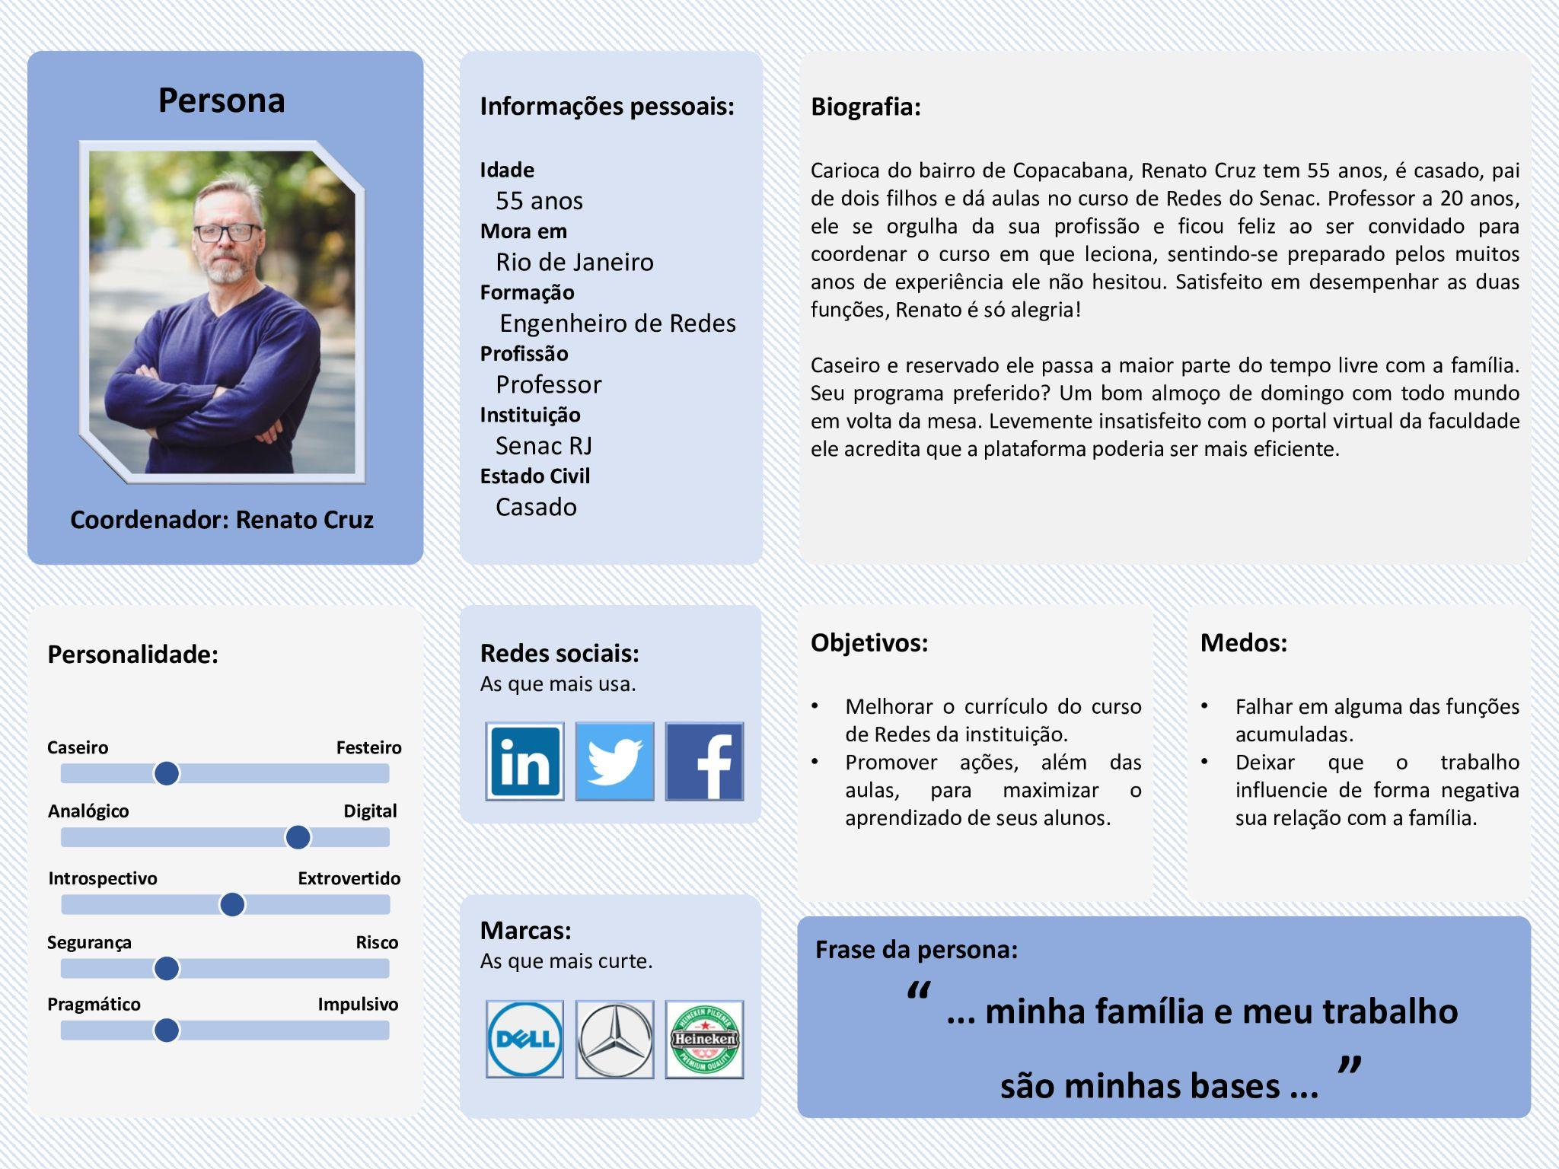

Personas desenvolvidas pelo grupo 03:

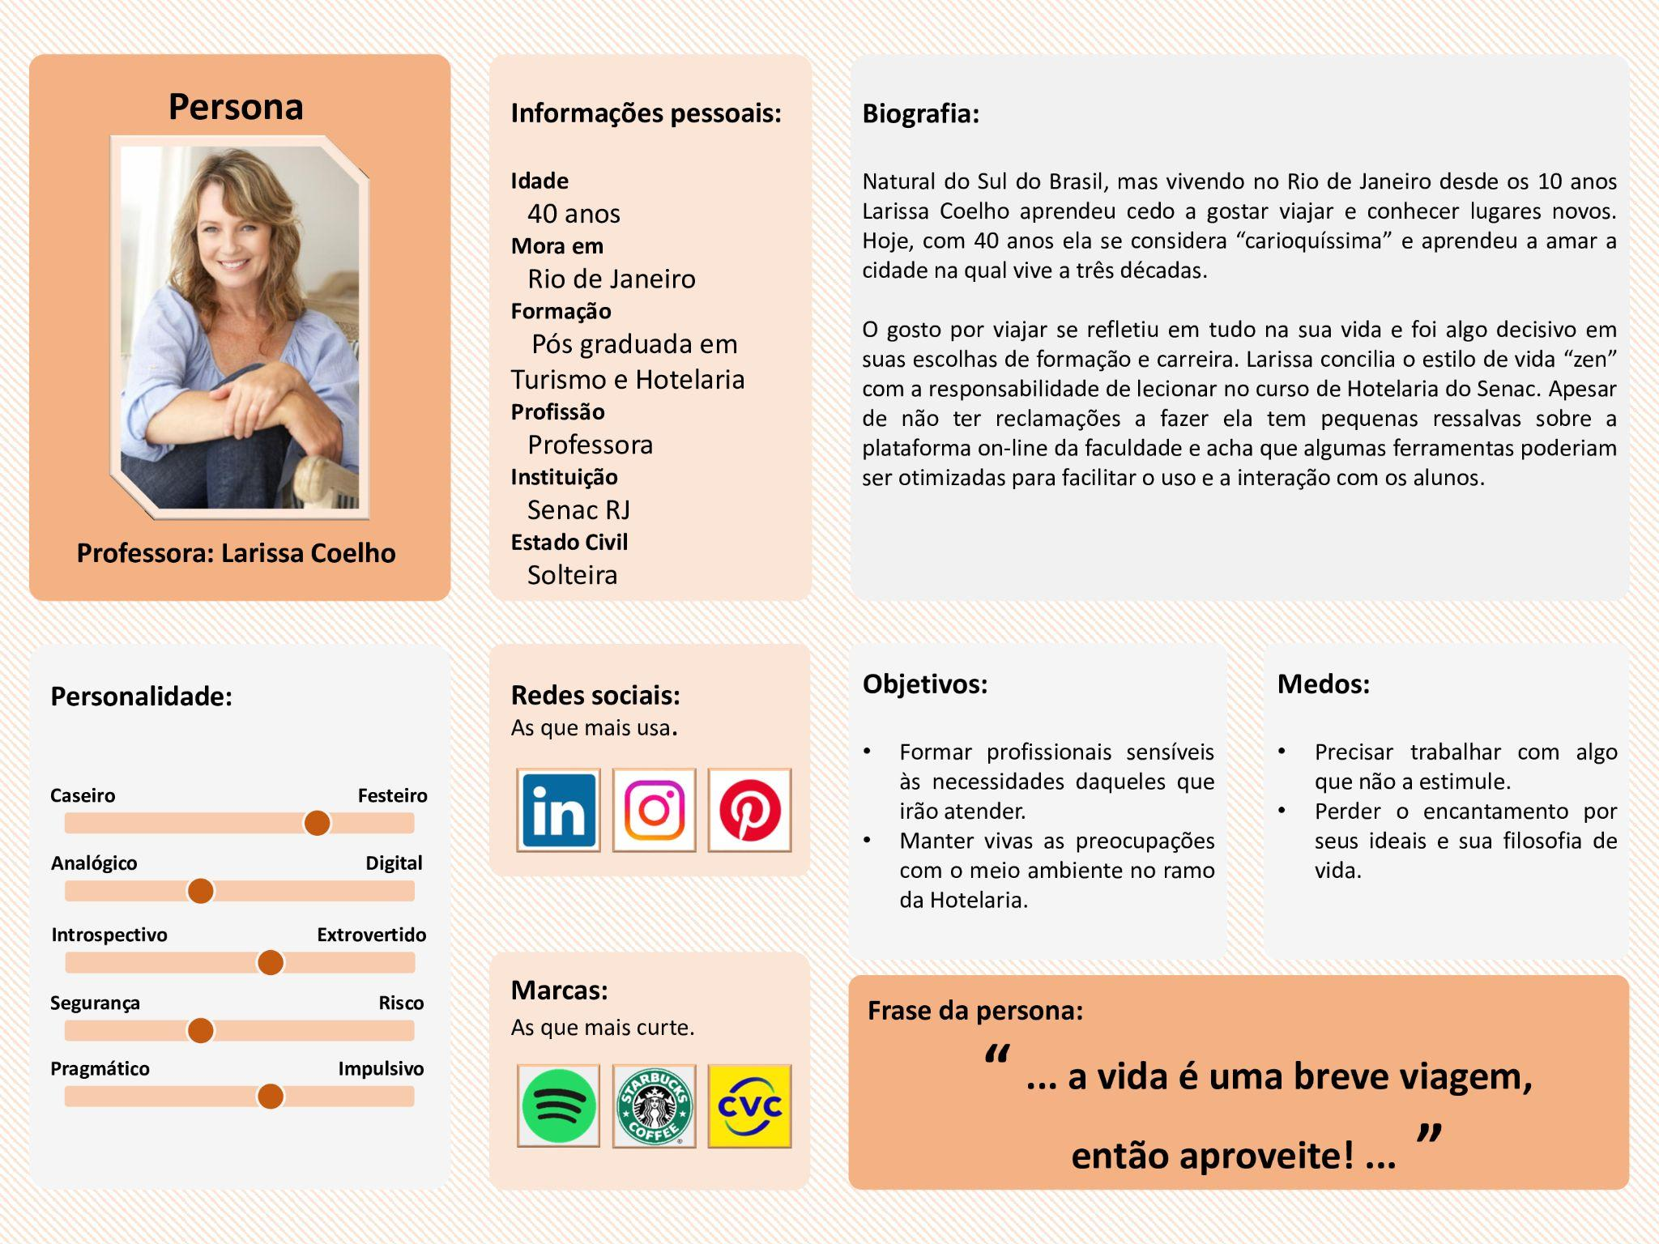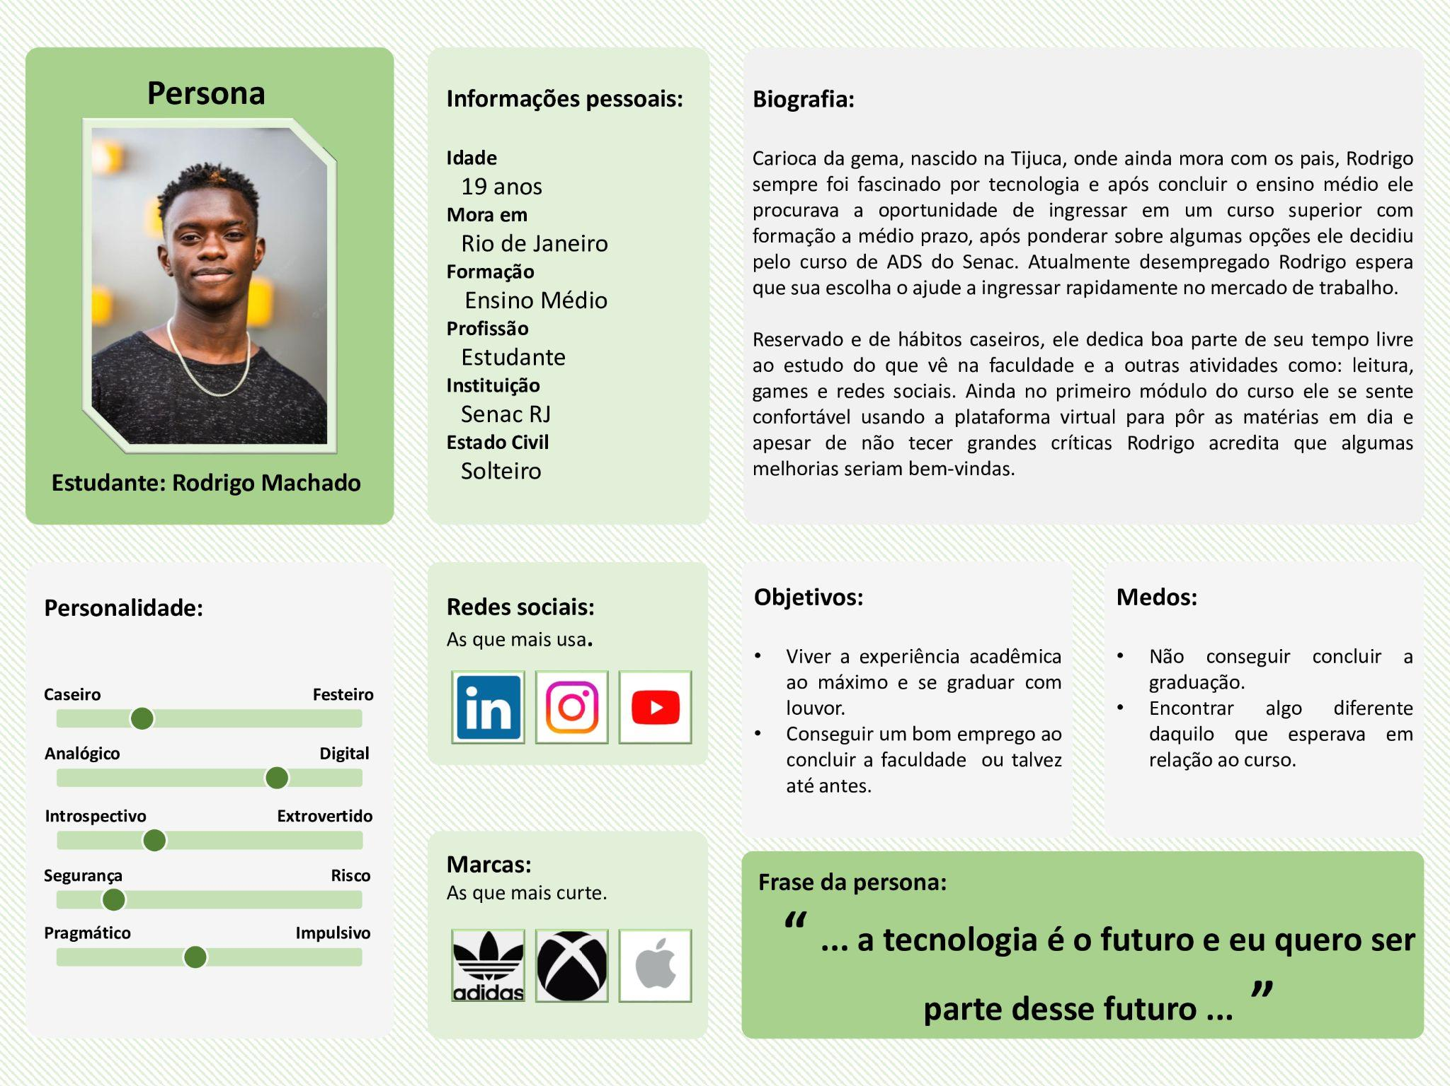

**Documentação relativa ao grupo 4:**

**Diagrama de Casos de uso**

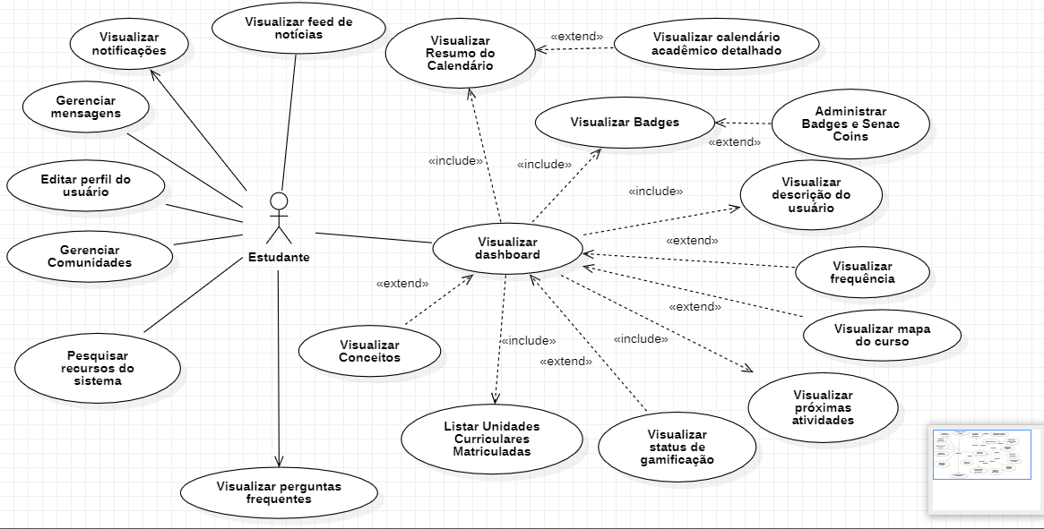

**Persona:**

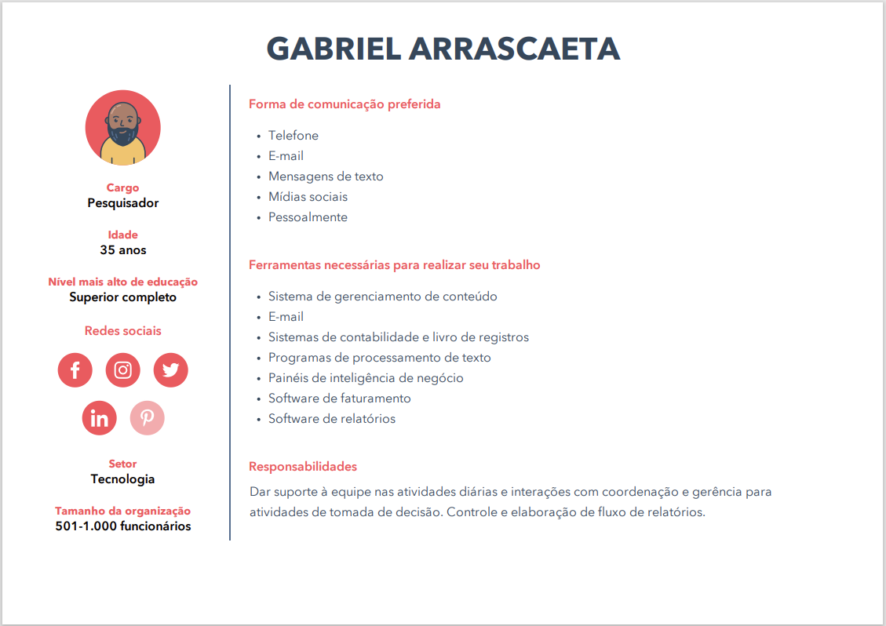

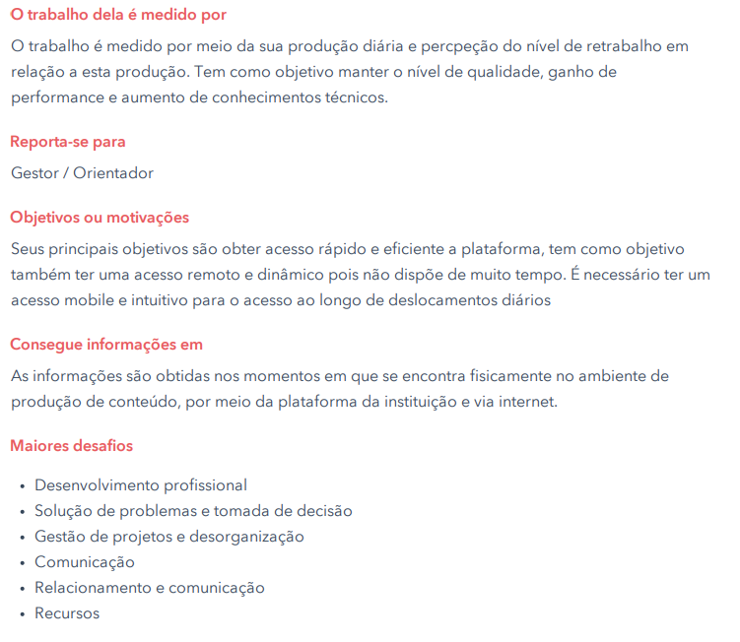

**Links wireframe:**

[**https://www.figma.com/file/eDwd8uDsbJRL6t1lYfdMS9/primeira-tela?node-id=0%3A1**](https://www.figma.com/file/eDwd8uDsbJRL6t1lYfdMS9/primeira-tela?node-id=0%3A1)

[**https://www.figma.com/file/eDwd8uDsbJRL6t1lYfdMS9/primeira-tela?node-id=27%3A108**](https://www.figma.com/file/eDwd8uDsbJRL6t1lYfdMS9/primeira-tela?node-id=27%3A108)

[**http://jira.senacrio.com.br:8181/secure/attachment/16991/bd.txt**](http://jira.senacrio.com.br:8181/secure/attachment/16991/bd.txt)

**Links Figma:**

[**https://www.figma.com/file/eDwd8uDsbJRL6t1lYfdMS9/primeira-tela?node-id=0%3A1**](https://www.figma.com/file/eDwd8uDsbJRL6t1lYfdMS9/primeira-tela?node-id=0%3A1)

[**https://www.figma.com/file/eDwd8uDsbJRL6t1lYfdMS9/primeira-tela?node-id=27%3A108**](https://www.figma.com/file/eDwd8uDsbJRL6t1lYfdMS9/primeira-tela?node-id=27%3A108)

**Requisitos de atividades por nível de conhecimento:**

**LEVANTAMENTO DE REQUISITOS DE VISUALIZAÇÃO DE ATIVIDADES POR NÍVEL DE CONHECIMENTO**

**REQUISITOS FUNCIONAIS**

**RF01: Visualizar Atividades.**

**Descrição: O sistema deve permitir que os alunos visualizem as atividades por nível de conhecimento.**

**Prioridade: ☒ Essencial ☐ Importante ☐ Desejável**

**REQUISITOS NÃO FUNCIONAIS**

**[RNF001] : O sistema deverá ser acessível em modo WEB e MOBILE.**

**[RNF002] : O sistema será desenvolvido na linguagem de programação JAVA.**

**[RNF003] : Será utilizada o banco de dados MYSQL para o desenvolvimento do sistema.**

**[RNF004] : O sistema deverá ser hospedado na rede local do SENAC/SP.**

**REQUISITOS NÃO FUNCIONAIS**

**Requisitos de Segurança**

| **RNF01** | **O sistema deve autenticar os usuários da área restrita através da verificação de acesso.**  **Métrica: O sistema deve cobrir todos os casos de tentativa de autenticação indevida através de validação com serviço de autenticação JWT. É requerido 100% de acerto nos testes da validação.**  **Prioridade: ☒ Essencial ☐ Importante ☐ Desejável** |
| --- | --- |
| **RNF02** | **O sistema deve liberar apenas as funções da área restrita que o usuário esteja autorizado.**  **Métrica: 100% de cobertura nos testes para validar permissões de usuários.**  **Prioridade: ☒ Essencial ☐ Importante ☐ Desejável** |
| **RNF03** | **O sistema deve ser acessível via web através do protocolo HTTPS.**  **Métrica: 100% de acerto no teste que redireciona para o endereço em protocolo HTTPS.**  **Prioridade: ☒ Essencial ☐ Importante ☐ Desejável** |

**Requisitos de Usabilidade**

| **RNF04** | **O sistema deve ter uma interface de fácil acessibilidade a fim de otimizar a navegação do usuário.**  **Métrica: Avaliação de 5 pessoas aleatórias sobre a usabilidade**  **Prioridade: ☐ Essencial ☒ Importante ☐ Desejável** |
| --- | --- |
| **RNF05** | **O sistema deverá possuir design responsivo para Web, celular e tablet.**  **Métrica: O site precisa ter cobertura de 100% das exibições em telas similares à de celular, 80% em visualização em telas próximas a Tablets e 100% em resoluções destinadas a computadores.**  **Prioridade: ☐ Essencial ☒Importante ☐ Desejável** |
| **RNF06** | **O sistema deverá ter compatibilidade com sistemas operacionais Windows, Linux, Android ou IOS;**  **Métrica: O site deve funcionar adequadamente em 100% dos sistemas operacionais.**  **Prioridade: ☒ Essencial ☐ Importante ☐ Desejável** |

**Requisitos de Desempenho**

| **RNF07** | **O sistema deverá operar de forma rápida, com boa performance.**  **Métrica: O tempo de resposta do servidor não pode passar de 10 milissegundos no Brasil.**  **Prioridade: ☒ Essencial ☐ Importante ☐ Desejável** |
| --- | --- |

**Requisitos de Disponibilidade**

| **RNF08** | **Disponibilidade do sistema em tempo integral**  **Descrição: O sistema deve estar ativo e funcionando corretamente 24x7.**  **Prioridade: ☒ Essencial ☐ Importante ☐ Desejável** |
| --- | --- |

**REQUISITOS INVERSOS DO ALUNO**

**[RI001] : O sistema não deve aceitar cadastros de usuário com o mesmo número de cpf e mesmo nome de usuário de acesso**

**[RI002] :O sistema não deve permitir que o usuário possa visualizar atividades que não são de seu nível de conhecimento.**

**REGRA DE NEGÓCIO DO ALUNO**

**[RN001] : O estudante vai visualizar apenas atividades com seu nível de conhecimento da unidade curricular.**

**[RN002] : O sistema deve fazer uma validação para os uploads dos alunos.**

**Diário de Bordo:**

| **Empresa Parceira:**  **Faculdade Senac RJ** | **Unidade Operativa: Faculdade Senac RJ** | **Coordenador (a) de Curso: Johnny Tafur** |
| --- | --- | --- |
| **Módulo: 1** | **Período: Semana de 15/08/2022 a 21/11/2022.** | **Professor (a) do projeto integrador do seu módulo: Lauro Whately** |
| **Curso (com código SGA): 12487** | **Turma: ADS2022.2** |  |

| **DATA** | **AÇÕES – Grupo 4 - módulo 1 e 2** |
| --- | --- |
| **15/08/2022** | **1ª reunião do Projeto Integrador:**  **Nesta primeira reunião os alunos do módulo 3 e 4 explicaram ao módulo 1 quais seriam as tarefas abordadas nesse projeto integrador. Que são:**  **Objetos de aprendizagem (por sessão, por competência, por indicador de competência);**  **Visualização de atividades por nível de conhecimento;**  **Visualização de badges por competências; (Gamificação)**  **Visualização de badges por indicadores de competências; (Gamificação)**    **O módulo 1 inicialmente ficou responsável pelas tarefas de diário de bordo, persona e elaboração do documento de requisitos funcionais e não funcionais.**  **O módulo 4 também se disponibilizou a explicar suas respectivas tarefas e ensinar os mesmos. Inclusive quem possuía um conhecimento mais avançado poderia realizar tarefas do módulo 2 sob supervisão e acompanhamento do módulo 4.** |
| **22/08/2022** | **2º dia de reunião do Projeto Integrador:**  **Nesta segunda reunião Djenole, Carlos Henrique e Robson explicaram as tarefas de cada um do primeiro módulo e deixaram que cada um escolhesse a que ficasse mais confortável. E elas ficaram assim:**    **Matheus Costa e Lucas Morgado: Diário de bordo - elaborar a documentação para registar o andamento das atividades propostas.**  **Juliano Agudelo, Patrícia Massena e Jorge Luiz: Criação de persona - A partir de dados reais, deve ser criado a representação fictícia do cliente, seu comportamento, característica, motivação, objetivo, desafios e preocupações.**    **Lud Galvão: Elaboração do documento de requisitos funcionais e não funcionais - o requisito funcional deve elaborar e definir conjunto de entradas e saídas das funções, os requisitos não funcionais devem descrever como deve ser feito.**    **Lucas Santini (módulo 1) e Robson (Módulo 3): Criação de diagrama casos de uso - Criar UML para especificar as funcionalidades designadas ao grupo 4.**    **Paulo Portugal: Definição de atributos das tabelas e do BD dicionário de dados - Criar um dicionário do banco de dados apontando o atributo e o tipo de dado que será armazenado.**    **Script carregamento de dados teste das tabelas do banco de dados - Carregar a tabela BD com dados testes.** |

| **DATA** | **AÇÕES – Grupo 4 Módulo 3 e 4** |
| --- | --- |
| **22/08/2022** | **1º dia de reunião do Projeto Integrador:**  **Nesta primeira reunião, o integrante Carlos Henrique relatou que não houve o desenvolvimento de nenhuma tarefa, pois o JIRA ainda não estava pronto para uso, e, portanto, não houve a organização e designação de tarefas para ninguém.**  **Houve também uma reunião em que o professor Felipe Saramago explicou como utilizar o JIRA e durante a aula foi aprendido a criar sprints, tarefas e filtros de pesquisas.**  **Foi discutido e iniciado pelo a modelagem ER do banco de dados, porém, não foi finalizada ainda.** |
| **29/08/2022** | **2º dia de reunião do Projeto Integrador:**  **A professora Gabriela Silveira pediu para que os alunos dos módulos 2, 3 e 4 criassem o wireframe de baixa fidelidade da tela Dashboard do sistema, porém, não foi possível termina-lo a tempo em sala, logo, o mesmo foi finalizado fora do SENAC.**  **Na segunda semana do projeto, o integrante Carlos Henrique relatou que houve o desenvolvimento das tarefas: Digitação de Tarefas no JIRA que já foi finalizada e Elaboração de Requisitos Funcionais e Não Funcionais do estudante em conjunto com o integrante do módulo 1, Lud Galvão. Tarefa essa que se encontra em progresso do dia 29/08 até 02/09.**  **A tarefa de Elaboração de Requisitos Funcionais e Não Funcionais do estudante em conjunto com o módulo 1 foi concluída e colocado em homologação e logo em seguida em finalizado.**  **Foi feita a modelagem UML do diagrama de classe e também terminada a Query do banco de dados.** |
| **05/09/2022** | **3º dia de reunião do Projeto Integrador:**  **Na reunião do dia de hoje, foi apresentado o wireframe de baixa fidelidade aos integrantes do grupo e também debatido opiniões. Com a saída de um dos integrantes do projeto, as tarefas de definição de atributos das tabelas, do BD dicionário de dados e o script de carregamento de dados teste das tabelas do banco de dados foi designado ao estudante Robson, do módulo 3.** |

| **Alunos do módulo 4**  **19/09/2022** | **2a feira, aula do Projeto Integrador dos módulos 1, 2, 3 e 4**  **1ª semana de reunião da 2ª sprint com os estudantes da turma selecionada e o instrutor Lauro Luis Armondi Whately, responsável pelo projeto integrador.** |
| --- | --- |
| **Funcionalidade** | **Divisão dos trabalhos e apresentação dos bancos de dados que estão no servidor** |
| **Alunos dos módulos 1,2,3 e 4** | **2ª feira, aula do Projeto Integrador dos módulos 1, 2, 3 e 4.**  **Foi discutida a divisão dos trabalhos para a 2ª sprint** |
| **Alunos dos módulos 3 e 4** | **4ª feira, dia de aula do Projeto Integrador.**  **O professor johnny mostrou o banco de dados que está no servidor,e os alunos dos módulos 3 e 4 ficaram em sala fazendo as tarefas do projeto integrador** |

| **Alunos do módulo 4** | **2ª feira, aula do Projeto Integrador dos módulos 1, 2, 3 e 4**  **2ª semana de reunião da 2ª sprint com os estudantes da turma selecionada e o instrutor Lauro Luis Armondi Whately, responsável pelo projeto integrador.** |
| --- | --- |
| **Funcionalidade** | **Divisão dos trabalhos e apresentação dos bancos de dados que estão no servidor** |
| **Alunos dos módulos 1,2,3 e 4** | **2ª feira, aula do Projeto Integrador dos módulos 1, 2, 3 e 4.**  **Foi realizado a discussão dos trabalhos da 2ª sprint** |
| **Alunos dos módulos 3 e 4** | **4ª feira, dia de aula do Projeto Integrador.**  **Os alunos dos módulos 3 e 4 ficaram em sala fazendo as tarefas do projeto integrador** |

| **Alunos do módulo 4** | **2ª feira, aula do Projeto Integrador dos módulos 1, 2, 3 e 4**  **3ª semana de reunião da 2ª sprint com os estudantes da turma selecionada e o instrutor Lauro Luis Armondi Whately, responsável pelo projeto integrador.** |
| --- | --- |
| **Funcionalidade** | **Divisão dos trabalhos e apresentação dos bancos de dados que estão no servidor** |
| **Alunos dos módulos 1,2,3 e 4** | **2ª feira, aula do Projeto Integrador dos módulos 1, 2, 3 e 4.**  **Foi realizado uma atualização das tarefas pendentes com o professor johnny no auditório.** |
| **Alunos dos módulos 3 e 4**  **07/10/2022** | **4ª feira, dia de aula do Projeto Integrador.**  **Na reunião de ontem, o professor Johnny definiu as tarefas da próxima sprint, e tirou dúvidas sobre as funcionalidades de cada grupo.** |

| **Aluno do módulo x (Liste Nome do Aluno responsável pela ação ou tarefa realizada)**  **19/10/2022** | **Lucas Santini – Atualizar diagrama de casos de uso.**  **Patricia Massena – Criar Wireframes de média/alta, Visualização de bagdes por competência e indicadores de competência.**  **Carlos Henrique – Definir as APIs do projeto.**  **Yngrid Riter - Criar HTML e CSS - Visualização de badges por competências e indicadores de competência e atualizar Wireframes de baixa fidelidade mobile - Visualização de badges por competências e indicadores de competências.**  **Daniel Farulla - Criar HTML e CSS - Visualização de atividades por nível de conhecimento e Objetos de Aprendizagem.**  **Lud Galvão – Diario de bordo.**  **Jorge Luiz – Diario de bordo.**  **Djenole da Silva - Criação do prototipo no projeto React Native - Visualização de badges por indicadores de competências e criação do prototipo no projeto React Native - Objetos de aprendizagem.**  **Jonas Campos - Acompanhamento das tarefas no excel e Criação do prototipo no projeto React Native - Visualização de atividades por nível de conhecimento**  **Carolina de Macedo – Criar guias de estilos**  **Robson Pomponet – Criar guias de estilos**  **Roger cunha - Contexto de Consulta das Funcionalidades do Grupo e SQL dos contextos de consultas por funcionalidades do grupo**  **Miguel Rosa - SQL dos contextos de consultas por funcionalidade do grupo** |
| --- | --- |
| **Funcionalidade** | **Definição de atividades para a sprint** |
| **Alunos do módulo x (Liste Nomes dos Alunos responsáveis pelas ações ou tarefas realizadas)** | **Dia 19/10/2022, quarta-feira, em reunião com o Professor Johnny foram apresentadas as APIs de cada funcionalidade. Foi solicitado pelo mesmo para que cada grupo fizesse uma lista das APIs necessárias para o desenvolvimento do projeto mobile. A sprint foi iniciada oficialmente nesta data.**  **Ainda nesta data, existem seis alunos sem a atribuição de tarefas para a sprint. Isto se deve a necessidade de alinhamento de questões para a criação de tasks que serão discutidas em 20/10/2022 com o professor Johnny.** |
| **Funcionalidade** | **Apresentação de API’s e definição de tasks** |
| **Alunos do módulo x (Liste Nomes dos Alunos responsáveis pelas ações ou tarefas realizadas)** | **2ª feira, dia 24/10/2022, distribuição de tarefas para alunos ausentes na última segunda-feira (17/10/2022). Houve também a reunião de charpters referente a guia de estilos para a reunião dos wireframes de alta fidelidade desktop e mobile.**  **Em 24/10/2022, as tarefas relacionadas a “Criar Dicionário de dados das Tabelas Visualização de Badges por Indicadores de Competências -** [**SAAAG4222-44**](http://jira.senacrio.com.br:8181/browse/SAAAG4222-44)**”, “Atualizar Diagrama de Casos de Uso -** [**SAAAG4222-17**](http://jira.senacrio.com.br:8181/browse/SAAAG4222-17)**”, “Validar Persona Com a Gabi -** [**SAAAG4222-47**](http://jira.senacrio.com.br:8181/browse/SAAAG4222-47)**”, “Diario de Bordo -** [**SAAAG4222-60**](http://jira.senacrio.com.br:8181/browse/SAAAG4222-60)**”, “Atualizar Wireframes de baixa fidelidade mobile - Visualização de badges por competências -** [**SAAAG4222-50**](http://jira.senacrio.com.br:8181/browse/SAAAG4222-50)**” e “Atualizar Wireframes de baixa fidelidade mobile - Visualização de badges por indicadores de competências -** [**SAAAG4222-51**](http://jira.senacrio.com.br:8181/browse/SAAAG4222-51)**” encontram-se com o status de “Finalizado”.**  **Em 24/10/2022, as tarefas relacionadas a “Diario de Bordo -** [**SAAAG4222-69**](http://jira.senacrio.com.br:8181/browse/SAAAG4222-69) **e** [**SAAAG4222-70**](http://jira.senacrio.com.br:8181/browse/SAAAG4222-70)**”, encontram-se com o status de “Homologação”**  **Em 24/10/2022, as tarefas relacionadas a “Criação do prototipo no projeto React Native - Visualização de badges por indicadores de competências -** [**SAAAG4222-58**](http://jira.senacrio.com.br:8181/browse/SAAAG4222-58)**”, “Acompanhamento das tarefas no excel -** [**SAAAG4222-61**](http://jira.senacrio.com.br:8181/browse/SAAAG4222-61)**”, “Criar Guia De Estilo -** [**SAAAG4222-66**](http://jira.senacrio.com.br:8181/browse/SAAAG4222-66) **e** [**SAAAG4222-65**](http://jira.senacrio.com.br:8181/browse/SAAAG4222-65)**”, “Criação do prototipo no projeto React Native - Visualização de atividades por nível de conhecimento -** [**SAAAG4222-57**](http://jira.senacrio.com.br:8181/browse/SAAAG4222-57)**”, “Criação do prototipo no projeto React Native - Objetos de aprendizagem -** [**SAAAG4222-56**](http://jira.senacrio.com.br:8181/browse/SAAAG4222-56)**”, “Atualizar Diagrama de Casos de Uso –** [**SAAAG4222-71**](http://jira.senacrio.com.br:8181/browse/SAAAG4222-71)**”, “Criar Wireframes de média/alta- Visualização de badges por competências -** [**SAAAG4222-67**](http://jira.senacrio.com.br:8181/browse/SAAAG4222-67) **e** [**SAAAG4222-68**](http://jira.senacrio.com.br:8181/browse/SAAAG4222-68)**”, “Definir as APIs do projeto -** [**SAAAG4222-72**](http://jira.senacrio.com.br:8181/browse/SAAAG4222-72)**”, “Criar HTML e CSS - Visualização de badges por competências -** [**SAAAG4222-73**](http://jira.senacrio.com.br:8181/browse/SAAAG4222-73)**”, “Criar HTML e CSS - Visualização de badges por indicadores de competências -** [**SAAAG4222-76**](http://jira.senacrio.com.br:8181/browse/SAAAG4222-76)**”, “Criar HTML e CSS - Visualização de atividades por nível de conhecimento -** [**SAAAG4222-74**](http://jira.senacrio.com.br:8181/browse/SAAAG4222-74)**”, “Criar HTML e CSS - Objetos de Aprendizagem -** [**SAAAG4222-75**](http://jira.senacrio.com.br:8181/browse/SAAAG4222-75)**”, “[historinha]Contexto de Consulta das Funcionalidades do Grupo -** [**SAAAG4222-77**](http://jira.senacrio.com.br:8181/browse/SAAAG4222-77)**”,” SQL dos contextos de consultas por funcionalidades do grupo -** [**SAAAG4222-78**](http://jira.senacrio.com.br:8181/browse/SAAAG4222-78)**”,” [ACOMPANHAMENTO] SQL dos contextos de consultas por funcionalidade do grupo -** [**SAAAG4222-79**](http://jira.senacrio.com.br:8181/browse/SAAAG4222-79)**”,” [ACOMPANHAMENTO] Criar HTML E CSS - Visualização de atividades por nivel de conhecimento -** [**SAAAG4222-85**](http://jira.senacrio.com.br:8181/browse/SAAAG4222-85)**”, “[ACOMPANHAMENTO] Criar HTML e CSS - Objetos de Aprendizagem -** [**SAAAG4222-84**](http://jira.senacrio.com.br:8181/browse/SAAAG4222-84)**” encontram-se com o status “Em progresso”**  **Em 24/10/2022, as tarefas relacionadas a “Criar Wireframes de média/alta - Visualização de atividades por nível de conhecimento -** [**SAAAG4222-81**](http://jira.senacrio.com.br:8181/browse/SAAAG4222-81)**”, “Criar Wireframes de média/alta - Objetos de Aprendizagem -** [**SAAAG4222-80**](http://jira.senacrio.com.br:8181/browse/SAAAG4222-80)**”, “[ACOMPANHAMENTO] Criar HTML e CSS - Visualização de badges por indicadores de competência -** [**SAAAG4222-83**](http://jira.senacrio.com.br:8181/browse/SAAAG4222-83)**” encontram-se com o status “A fazer”** |
| **Funcionalidade** | **Em 26/10/2022, quarta-feira, não houve alteração de status em relação as atividades listadas na última reunião.**  **A reunião realizada neste dia foi dedicada para o desenvolvimento das tarefas que foram alocadas anteriormente e também para a elucidação de dúvidas dos alunos junto aos professores.** |
| **Alunos do módulo x (Liste Nomes dos Alunos responsáveis pelas ações ou tarefas realizadas)**  **02/11/2022** | **Status atual dos processos relacionados ao projeto integrador “Criar Dicionário de dados das Tabelas Visualização de Badges por Indicadores de Competências -** [**SAAAG4222-44**](http://jira.senacrio.com.br:8181/browse/SAAAG4222-44)**”, “Atualizar Diagrama de Casos de Uso -** [**SAAAG4222-17**](http://jira.senacrio.com.br:8181/browse/SAAAG4222-17)**”, “Validar Persona Com a Gabi -** [**SAAAG4222-47**](http://jira.senacrio.com.br:8181/browse/SAAAG4222-47)**”, “Diario de Bordo -** [**SAAAG4222-60**](http://jira.senacrio.com.br:8181/browse/SAAAG4222-60)**”, “Atualizar Wireframes de baixa fidelidade mobile - Visualização de badges por competências -** [**SAAAG4222-50**](http://jira.senacrio.com.br:8181/browse/SAAAG4222-50)**” e “Atualizar Wireframes de baixa fidelidade mobile - Visualização de badges por indicadores de competências -** [**SAAAG4222-51**](http://jira.senacrio.com.br:8181/browse/SAAAG4222-51)**” “Definir as APIs do projeto -** [**SAAAG4222-72**](http://jira.senacrio.com.br:8181/browse/SAAAG4222-72)**”, “Criar HTML e CSS - Visualização de badges por competências -** [**SAAAG4222-73**](http://jira.senacrio.com.br:8181/browse/SAAAG4222-73)**”, “Criar HTML e CSS - Visualização de badges por indicadores de competências -** [**SAAAG4222-76**](http://jira.senacrio.com.br:8181/browse/SAAAG4222-76)**”, “Criar HTML e CSS - Visualização de atividades por nível de conhecimento -** [**SAAAG4222-74**](http://jira.senacrio.com.br:8181/browse/SAAAG4222-74)**”, “Criar HTML e CSS - Objetos de Aprendizagem -** [**SAAAG4222-75**](http://jira.senacrio.com.br:8181/browse/SAAAG4222-75)**”, “Diario de Bordo -** [**SAAAG4222-69**](http://jira.senacrio.com.br:8181/browse/SAAAG4222-69) **e** [**SAAAG4222-70**](http://jira.senacrio.com.br:8181/browse/SAAAG4222-70)**”, “Criar Wireframes de média/alta- Visualização de badges por competências -** [**SAAAG4222-67**](http://jira.senacrio.com.br:8181/browse/SAAAG4222-67) **e** [**SAAAG4222-68**](http://jira.senacrio.com.br:8181/browse/SAAAG4222-68)**”, [ACOMPANHAMENTO] SQL dos contextos de consultas por funcionalidade do grupo -** [**SAAAG4222-79**](http://jira.senacrio.com.br:8181/browse/SAAAG4222-79)**”,” encontram-se com o status de “Finalizado”.**  **“[historinha]Contexto de Consulta das Funcionalidades do Grupo -** [**SAAAG4222-77**](http://jira.senacrio.com.br:8181/browse/SAAAG4222-77)**” encontra-se em “Homologação”.**    **Criação do prototipo no projeto React Native - Visualização de badges por indicadores de competências-** [**SAAAG4222-58**](http://jira.senacrio.com.br:8181/browse/SAAAG4222-58)**, Acompanhamento das tarefas no excel-**[**SAAAG4222-61**](http://jira.senacrio.com.br:8181/browse/SAAAG4222-61)**, Criar Guia De Estilo**[**SAAAG4222-66**](http://jira.senacrio.com.br:8181/browse/SAAAG4222-66)**, Criação do prototipo no projeto React Native - Objetos de aprendizagem**[**SAAAG4222-56**](http://jira.senacrio.com.br:8181/browse/SAAAG4222-56)**, Diagrama de Casos de Uso**[**SAAAG4222-71**](http://jira.senacrio.com.br:8181/browse/SAAAG4222-71)**, Criar Guia De Estilo -** [**SAAAG4222-65**](http://jira.senacrio.com.br:8181/browse/SAAAG4222-65)**, SQL dos contextos de consultas por funcionalidades do grupo** [**SAAAG4222-78**](http://jira.senacrio.com.br:8181/browse/SAAAG4222-78)**, [ACOMPANHAMENTO] Criar HTML E CSS - Visualização de atividades por nivel de conhecimento** [**SAAAG4222-85**](http://jira.senacrio.com.br:8181/browse/SAAAG4222-85)**, [ACOMPANHAMENTO] Criar HTML e CSS - Objetos de Aprendizagem** [**SAAAG4222-84**](http://jira.senacrio.com.br:8181/browse/SAAAG4222-84) **encontram-se em “Progresso”**    **Criar Wireframes de média/alta - Visualização de atividades por nível de conhecimento** [**SAAAG4222-81**](http://jira.senacrio.com.br:8181/browse/SAAAG4222-81)**, Criar Wireframes de média/alta - Objetos de Aprendizagem -** [**SAAAG4222-80**](http://jira.senacrio.com.br:8181/browse/SAAAG4222-80)**, [ACOMPANHAMENTO] Criar HTML e CSS - Visualização de badges por indicadores de competência** [**SAAAG4222-83**](http://jira.senacrio.com.br:8181/browse/SAAAG4222-83) **encontram-se com o stutus “A Fazer”** |

| **Jonas Campos e Djenole Reis.** | **Alocação das tarefas da 4º sprint para os alunos de todos os módulos do Grupo 4.** |
| --- | --- |
| **Não houve atividades.** | **Ponto facultativo no dia 14/11/2022 determinado por conta do feriado do dia 15/11/2022.** |
| **Todos**  **21/11/2022** | **Entrega de suas respectivas tarefas escolhidas no dia 07/11/2022.** |

| **Jonas Campos e Djenole Reis.** | **Alocação das tarefas da 4º sprint para os alunos de todos os módulos do Grupo 4.** |
| --- | --- |
| **Não houve atividades.** | **Ponto facultativo no dia 14/11/2022 determinado por conta do feriado do dia 15/11/2022.** |
| **Todos**  **21/11/2022** | **Entrega de suas respectivas tarefas escolhidas no dia 07/11/2022.** |

**Documentação relativa ao grupo 5:**